[需求规格说明书]
[在线考试系统]
班 级： | 计科1502
小组成员： | 宋建华、袁梦晨、靳慧
文档版本： | V1.0
编写时间： | 2018.10.16

评分标准
评分任务 |  | 分值 | 评分项 | 分值 | 说明
小组任务 | 用例列表  用例图 | 4 | 参与者 | 1 | 正确完整
小组任务 | 用例列表  用例图 | 4 | 无遗漏需求 | 1 | 核心需求 + 非核心需求
小组任务 | 用例列表  用例图 | 4 | 用例名称能够表示用例功能 | 1 | 核心用例名称  非核心用例名称
小组任务 | 用例列表  用例图 | 4 | 与用例列表一致  模型规范  用例编号 | 1 | 存在不一致酌情扣分。
 |  |  |  |  | 符号规范正确
 |  |  |  |  | 有规范的用例编号
个人任务 | 用例规格 | 6 | 用例编号与名称与模型一致 | 1 | 一致 1分
个人任务 | 用例规格 | 6 | 用例规格项  用例主要流程定义无明显错误  用例扩展流程定义正确  特殊需求 | 5 | 项目完整 1分
 |  |  |  |  | 全部流畅有错误-2分；70%流程有错误 -1.5分；50%流程有错误-1分；30%流程有错误-0.5分。
 |  |  |  |  | 与主要流程构成分支，无明显的分支条件 -0.5分；扩展分支无处理过程 1分；扩展分支无处理结果 -0.5分。
 |  |  |  |  | 必要的约束、信息项未定义。-1分

说明：

个人成绩 = 小组任务成绩 + 个人任务成绩

成绩评价页
姓名 | 评分项目 | 分值 |  | 得分
宋建华 | 用例编号与名称一致 | 1分
宋建华 | 用例规格定义 | 5分
宋建华 | 汇总
袁梦晨 | 用例编号与名称一致 | 1分
袁梦晨 | 用例规格定义 | 5分
袁梦晨 | 汇总
靳慧 | 用例编号与名称一致 | 1分
靳慧 | 用例规格定义 | 5分
靳慧 | 汇总
小组任务评分
小组任务 | 参与者 | 1
小组任务 | 无遗漏需求 | 1
小组任务 | 用例名称能够表示用例功能 | 1
小组任务 | 与用例列表一致  模型规范  用例编号 | 1
小组得分 |  | 30分
成员得分
姓名 | 需求阶段贡献百分比 |  | 需求分析阶段得分
宋建华 | 30%
袁梦晨 | 30%
靳慧 | 40%

填写说明：
1. 学生填写：姓名、需求阶段贡献百分比。
2. 教师填写：用例描述和测试设计、概念类分析的得分；小组任务的得分；并按照需求阶段贡献百分比，计算需求阶段得分。

需求分析阶段得分 = 个人任务得分 + 小组任务得分*需求阶段贡献百分比

目 录
评分标准 I
成绩评价页 II
目 录 III
1 需求概述 1
1. 文档介绍 1
1.1 文档目的 1
1.2 读者对象 1
1.3 参考文档 1
1.4 原始功能需求 1
1.5 非功能性需求 2
2 用例模型 3
2.1 用例列表 3
2.2 用例图 4
2.3 用例规格说明（用例描述） 5
2.3.1 UC01 登录系统用例 5
2.3.2 UC02 班级排课管理用例 7
2.3.3 UC03 课程管理用例 7
2.3.4 UC04 学生管理用例 8
2.3.5 UC05 班级管理用例 9
2.3.6 UC06 教师管理用例 9
2.3.7 UC07 教师查看近期考试用例 10
2.3.8 UC08 发布试卷用例 10
2.3.9 UC09 题库管理用例 11
2.3.10 UC10 学生查看近期考试用例 11
2.3.11 UC11 查看以往考试用例 12
2.3.12 UC12 在线考试用例 13
2.3.13 UC13 退出系统用例 13

1 需求概述

1. 文档介绍

1.1 文档目的
本文档主要针对在线考试系统的总体设计提出具体要求，同时它还将作为该产品设计与开发的重要参考依据。

1.2 读者对象
本文档的读者范围包括：
1.需求分析人员
2.设计人员
3.开发人员
4.项目管理人员
5.测试人员

1.3 参考文档
- 《Java Web程序开发入门》，清华大学出版社
- https://www.imooc.com，慕课网
- http://www.itcast.cn/，传智博客网

1.4 原始功能需求
1.4.1 管理员模块需求清单
功能类别 | 描述
班级排课管理 | 管理员可以对班级排课进行增删改查
课程管理 | 管理员可以对课程进行增删改查
学生管理 | 管理员可以对学生进行增删改查
班级管理 | 管理员可以对班级进行增删改
教师管理 | 管理员可以对教师进行增删改查

1.4.2 教师模块需求清单
功能类别 | 描述
近期考试 | 教师可以查看当前学生有哪些考试
班级评估 | 教室可以查看每个考试每个班级的平均分
发布试卷 | 教师可以发布自己所教课程的试卷
题库管理 | 教师可以管理所教课程的试题库
1.4.3 学生模块需求清单
功能类别 | 描述
学生管理 | 学生登录前台, 可进行考试和查看相关考试信息
学生管理 | 学生退出考试系统
以往考试 | 学生可以查看已考试的成绩
近期考试 | 学生可以查看近期考试
在线考试 | 学生点击近期考试后可以选择开始在线考试

1.5 非功能性需求
1.5.1 用户界面需求
需求名称 | 详细要求
标准色彩 | 不超过3种，以蓝色为主色调
字体 | 默认字体宋体，字体大小默认12px
分辨率 | 根据用户浏览器自动适应(前台兼容移动端)
1.5.2 软硬件环境需求
需求名称 | 详细要求
硬件需求 | IBM兼容机，支持标准网络协议的网卡
系统平台 | Windows7
运行环境 | Sum Java JRE1.7For Win/Linux、FireFox
1.5.3 产品质量需求
需求名称 | 详细要求
正确性 | 不允许出现业务错误
健壮性 | 能够容纳千人同时访问，服务端程序应连续工作时间半年以上
可靠性 | 除电源、硬件、操作系统、服务器管理系统外，程序异常退出或崩溃机率小于等于5%
性能效率 | 系统处理业务时间最大延迟时间小于等于5秒
易用性 | 浏览器访问，不用部署客户端
清晰性 | 业务流程明确
安全性 | 用户信息保密，操作权限明确
可扩展性 | 可在当前需求基础之上进行功能上的扩展
可移植性 | 可运行于大多数主流的操作平台上
兼容性 | 可运行于大多数主流的硬件环境中

2 用例模型

2.1 用例列表
系统用例如表2-1所示。

表2-1 系统用例列表
参与者 | 用例 | 用例简介
管理员，教师，学生 | UC01登录系统用例 | 用户输入正确的用户名、密码和验证码，选择相对应的身份，登录显示对应用户的欢迎界面。
管理员 | UC02班级排课管理用例 | 管理员通过班级排课管理可以对当前排课情况进行增删改查。
管理员 | UC03课程管理用例 | 管理员通过课程管理可以对学生课程进行增删改查。
管理员 | UC04学生管理用例 | 管理员通过学生管理可以对学生进行增删改查。
管理员 | UC05班级管理用例 | 管理员通过班级管理可以对班级进行增删改。
管理员 | UC06教师管理用例 | 管理员通过教师管理可以对教师进行增删改查。
教师 | UC07教师查看近期考试用例 | 教师查看近期要进行的考试，可点击试卷查看试卷具体内容。
教师 | UC08发布试卷用例 | 教师选择试卷信息，系统自动生成试卷，教师发布试卷。
教师 | UC09题库管理用例 | 教师选择题目管理，对题库中的题目进行增加，删除，修改，查询。
学生 | UC10学生查看近期考试用例 | 学生查看近期要进行的考试，可点击开始考试进行答题。
学生 | UC11查看以往考试用例 | 学生查看以往的考试，点击试卷名称查看该套试卷的具体信息。
学生 | UC12在线考试用例 | 学生选择开始考试，答题结束点击交卷。
管理员，教师，学生 | UC13退出系统用例 | 用户选择退出用户，返回登录界面。

2.2 用例图
系统的用例图如图2-1所示。
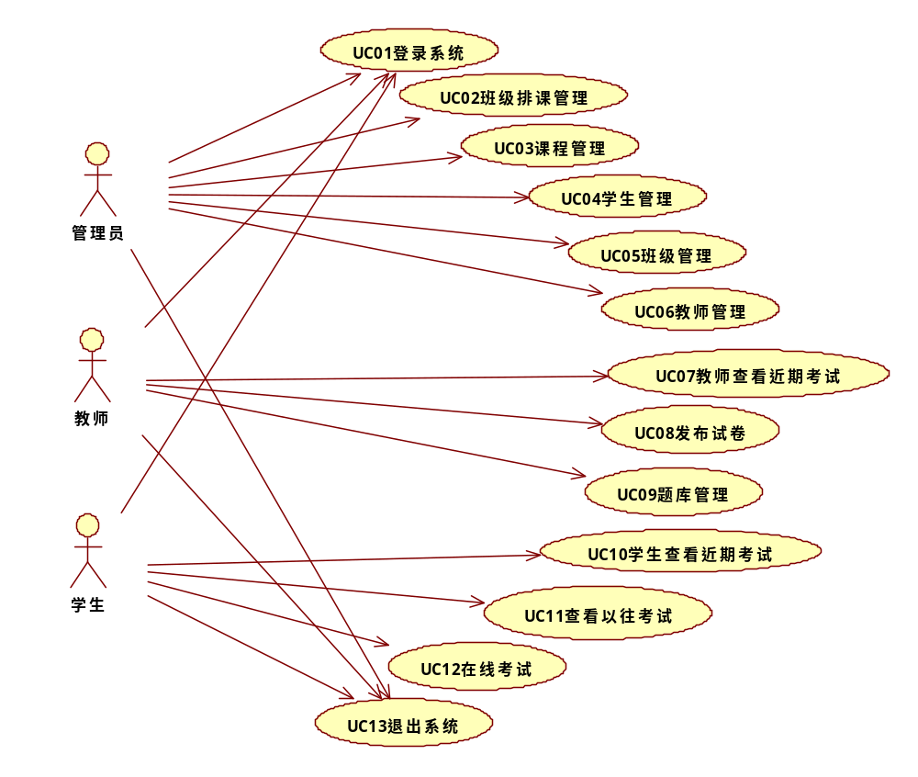图2-1 系统用例图

2.3 用例规格说明（用例描述）

2.3.1 UC01 登录系统用例
项目 | 内容描述
ID | UC01
名称 | 登录系统
参与者 | 管理员，教师，学生
触发条件 | 管理员、教师或者学生需要进入学生在线考试系统。
前置条件 | 系统页面跳转成功并且管理员、教师或者学生输入正确的用户名、密码、验证码。
后置条件 | 系统成功跳转至相应用户的欢迎页面。
正常流程 | - 管理员、教师或者学生选择进入在线考试系统时，用例开始。  - 系统跳转至登录界面，页面显示用户需要输入的信息（用户名、密码、验证码、登录身份）。  - 管理员、教师或者学生输入正确的信息。  - 管理员、教师或者学生选择“登录”。  - 登录成功。  - 用例结束。
扩展流程 | 3a.管理员、教师或者学生任何一个信息输入有误，页面跳转至空页面。
特殊需求 | - 验证码点击刷新。

2.3.2 UC02 班级排课管理用例
项目 | 内容描述
ID | UC02
名称 | 班级排课管理
参与者 | 管理员
触发条件 | 管理员需要对班级排课情况进行增加、删除、修改或查找。
前置条件 | 管理员登录系统成功且页面正常跳转。
后置条件 | 管理员增删改查成功，页面跳转到班级排课信息页面。
正常流程 | - 管理员选择班级排课管理时，用例开始。  - 系统显示班级排课信息页面（课程名称、任课教师、所教班级）。  - 管理员选择对当前排课情况进行增、删、改、查。  - 增删改查执行成功，页面跳回至班级排课信息页面。  - 用例结束。
扩展流程 | 3a.若按照课程名称查找完成后，再次点击“搜索”即可返回班级信息页面。  3b.进行删除时具有二次确认功能，若确定删除点击“确定”，否则点击“取消”。
特殊需求 | - 按课程名称查找时英文不区分大小写。  - 按课程名称查找时支持部分搜索或者全部搜索。  - 删除时进行二次确认。

2.3.3 UC03 课程管理用例
项目 | 内容描述
ID | UC03
名称 | 课程管理
参与者 | 管理员
触发条件 | 管理员需要对学生课程进行增加、删除、修改或查找。
前置条件 | 管理员登录系统成功且页面正常跳转。
后置条件 | 管理员增删改查成功，页面跳转到课程信息页面。
正常流程 | - 管理员选择课程管理时，用例开始。  - 系统显示课程信息页面（课程名称）。  - 管理员选择对当前课程进行增、删、改、查。  - 增删改查执行成功，页面跳回至课程信息页面。  - 用例结束。
扩展流程 | 3a.若按照课程名称查找完成后，再次点击“搜索”即可返回班级信息页面。  3b.进行删除时具有二次确认功能，若确定删除点击“确定”，否则点击“取消”。
特殊需求 | - 按课程名称查找时英文不区分大小写。  - 按课程名称查找时支持部分搜索或者全部搜索。  - 删除时进行二次确认。

2.3.4 UC04 学生管理用例
项目 | 内容描述
ID | UC04
名称 | 学生管理
参与者 | 管理员
触发条件 | 管理员需要对学生进行增加、删除、修改或查找。
前置条件 | 管理员登录系统成功且页面正常跳转。
后置条件 | 管理员增删改查成功，页面跳转到学生信息页面。
正常流程 | - 管理员选择学生管理时，用例开始。  - 系统显示学生信息页面（学生姓名、学校、班级名称、性别、出生日期）。  - 管理员选择对学生进行增、删、改、查。  - 增删改查执行成功，页面跳回至学生信息页面。  - 用例结束。
扩展流程 | 3a.若按照学生姓名查找完成后，再次点击“搜索”即可返回班级信息页面。  3b.进行删除时具有二次确认功能，若确定删除点击“确定”，否则点击“取消”。
特殊需求 | - 按学生姓名查找时英文不区分大小写。  - 按学生姓名查找时支持部分搜索或者全部搜索。  - 删除时进行二次确认。

2.3.5 UC05 班级管理用例
项目 | 内容描述
ID | UC05
名称 | 班级管理
参与者 | 管理员
触发条件 | 管理员需要对班级进行增加、删除、修改。
前置条件 | 管理员登录系统成功且页面正常跳转。
后置条件 | 管理员增加、删除、修改成功，页面跳转到班级信息页面。
正常流程 | - 管理员选择班级管理时，用例开始。  - 系统显示班级信息页面（班级名称、所属属性）。  - 管理员选择对班级进行增、删、改。  - 增删改执行成功，页面跳回至班级信息页面。  - 用例结束。
扩展流程 | 3a.进行删除时具有二次确认功能，若确定删除点击“确定”，否则点击“取消”。
特殊需求 | - 删除时进行二次确认。

2.3.6 UC06 教师管理用例
项目 | 内容描述
ID | UC06
名称 | 教师管理
参与者 | 管理员
触发条件 | 管理员需要对教师进行增加、删除、修改或查找。
前置条件 | 管理员登录系统成功且页面正常跳转。
后置条件 | 管理员增删改查成功，页面跳转到教师信息页面。
正常流程 | - 管理员选择教师管理时，用例开始。  - 系统显示教师信息页面（教师名称、所属方向）。  - 管理员选择对教师进行增、删、改、查。  - 增删改查执行成功，页面跳回至教师信息页面。  - 用例结束。
扩展流程 | 3a.若按照教师姓名查找完成后，再次点击“搜索”即可返回班级信息页面。  3b.进行删除时具有二次确认功能，若确定删除点击“确定”，否则点击“取消”。
特殊需求 | - 按教师姓名查找时英文不区分大小写。  - 按教师姓名查找时支持部分搜索或者全部搜索。  - 删除时进行二次确认。

2.3.7 UC07 教师查看近期考试用例
项目 | 内容描述
ID | UC07
名称 | 教师查看近期考试
参与者 | 教师
触发条件 | 教师查看近期考试
前置条件 | 教师成功登录系统
后置条件 | 教师可查看近期考试
正常流程 | - 教师选择近期考试，用例开始。  - 系统显示近期考试信息（包括考试科目，考试名称，考试截止时间，考试时长，考试对象，考试分值，考试状态）。  - 教师选择要查看的考试。  - 系统显示试卷内容（包括考试信息，考试题目）。  - 用例结束
扩展流程 | 4a.教师查看完试卷点击”返回”可退回到近期考试信息页面。
特殊需求 | 无

2.3.8 UC08 发布试卷用例
项目 | 内容描述
ID | UC08
名称 | 发布试卷
参与者 | 教师
触发条件 | 教师发布试卷
前置条件 | 教师成功登录系统
后置条件 | 教师发布试卷成功
正常流程 | - 教师选择发布试卷，用例开始。  - 教师选择试卷信息（包括考试科目，试卷名称，题目数量，考试时间，考试班级）。  - 教师选择自动出题。  - 若成功发布试卷，系统展示试卷内容。  - 用例结束。
扩展流程 | 4a.如果教师选择的题目数量超过题库中的，只显示题库有的题目。
特殊需求 | - 发布试卷使题目数量必填。

2.3.9 UC09 题库管理用例
项目 | 内容描述
ID | UC09
名称 | 题库管理
参与者 | 教师
触发条件 | 教师选择题库管理
前置条件 | 教师成功登录系统
后置条件 | 教师管理题目成功
正常流程 | - 教师选择题库管理，用例开始。  - 教师进行题目管理（包括增加试题，修改，删除）。  - 教师题目管理成功。  - 用例结束。
扩展流程 | 2a.若按照课程科目、试题题目查找完成后，再次点击“搜索”即可返回题目信息页面。  2b.进行删除时具有二次确认功能，若确定删除点击“确定”，否则点击“取消”。
特殊需求 | - 按课程科目、试题题目查找时英文不区分大小写。  - 按课程科目、试题题目查找时支持部分搜索或者全部搜索。

2.3.10 UC10 学生查看近期考试用例
项目 | 内容描述
ID | UC10
名称 | 学生查看近期考试
参与者 | 学生
触发条件 | 学生查看近期考试
前置条件 | 学生成功登录系统
后置条件 | 学生可查看近期考试
正常流程 | - 学生选择近期考试，用例开始。  - 系统显示近期考试信息（包括考试科目，考试名称，考试截止时间，考试状态）。  - 用例结束。
扩展流程 | 2a. 学生选择开始考试可以开始答题。
特殊需求 | 无

2.3.11 UC11 查看以往考试用例
项目 | 内容描述
ID | UC11
名称 | 查看以往考试
参与者 | 学生
触发条件 | 学生选择查看以往考试
前置条件 | 学生成功登录系统
后置条件 | 学生可以查看以往考试
正常流程 | 1.学生选择以往考试，用例开始。  2.系统显示以往考试信息（包括考试科目，试卷名称，考试时长，考试时间和考试得分）。  3.学生选择试卷名称，系统显示试卷名称，考试科目，考试得分和题目详情。  4.学生选择返回，系统显示以往考试列表。  5.用例结束。
扩展流程 | 无
特殊需求 | - 按课程名称查找时英文不区分大小写。  - 按课程名称查找时支持部分搜索或者全部搜索。

2.3.12 UC12 在线考试用例
项目 | 内容描述
ID | UC12
名称 | 在线考试
参与者 | 学生
触发条件 | 学生选择开始考试
前置条件 | 学生查看近期考试
后置条件 | 学生开始答题
正常流程 | - 学生选择开始考试，用例开始。  - 弹窗提醒注意事项，确定后，系统显示试卷详细信息（考试名称，考试科目，考试班级，学生姓名以及详细题目信息）。  - 学生答题结束选择交卷，确认后返回欢迎界面。  - 用例结束。
扩展流程 | 无
特殊需求 | 倒计时完毕时系统自动交卷

2.3.13 UC13 退出系统用例
项目 | 内容描述
ID | UC13
名称 | 退出系统
参与者 | 管理员，教师，学生
触发条件 | 管理员、教师或者学生需要退出学生在线考试系统
前置条件 | 管理员、教师或学生登录成功
后置条件 | 系统成功跳转到登录页面
正常流程 | - 管理员、教师或者学生选择退出用户时，用例开始。  - 系统提示退出消息，经确认后系统跳转至登陆页面。  - 退出成功。  - 用例结束。
扩展流程 | 2a.系统提示退出信息，选择取消后页面不跳转，仍显示当前用户的欢迎信息。
特殊需求 | 无

